**令和５年度 秩父市内企業操業状況調査報告書**

１．調査概要

（１）目　的

本調査は、秩父市における商工業振興対策および雇用対策の参考資料とするため、市内で操業中の企業を対象に実施するものである。

（２）対象と調査方法

令和5・6年度秩父市建設工事等入札参加申請登録事業者、同物品等入札参加申請登録事業者（令和5年４月1日時点）、秩父市小規模事業者登録者、秩父市商店連盟連合会会員、その他みどりが丘工業団地内企業、各団体会員企業等の計1,190社に調査票を配付し、電子申請共同システム（インターネット）又はFAXによる回答を依頼した。

また、産業支援課ホームページにて調査の実施について掲載し、各種団体に未加入の企業等も調査回答を可能とした。

（３）調査の期間

令和5年8月18日（金）から9月8日(金)

（４）回答結果

期日までに161社から回答が得られた。（調査票を配付した1,190社に対する回答率13.5%）

（令和4年度実績：調査票配布1,199社、回答131社（回答率10.9%）

２．調査結果

企業の内訳（業種別）（回答数：161社/161社）

・最も多くの回答を得たのは、建設業 47社（29.2%）、次いで製造業 28社（17.4%）、卸売業・小売業　25社（15.5%）、サービス業（ほかに分類されないもの）17社（10.1%）、と続いた。

※業種は、現行「日本標準産業分類」に基づく分類による。

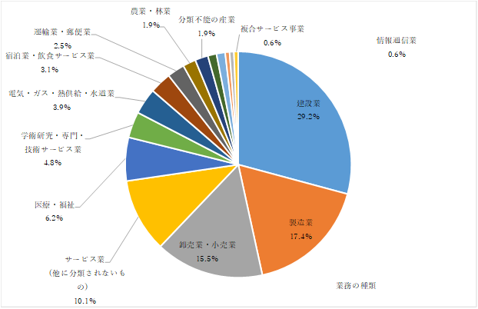

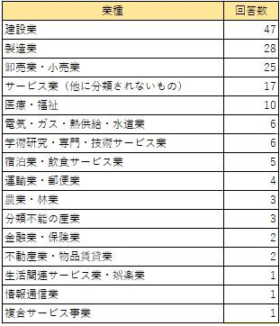

従業員数等に関する調査

［Q1-1］従業員の構成等について（回答数：141社/161社）

①　総従業員の男女別比率、総従業員数男女別内訳

・回答を得た141社の総従業員数は4,330人で、内訳は男性社員が2,446人（56.5%）、女性社員が1,884人（43.5%）である。

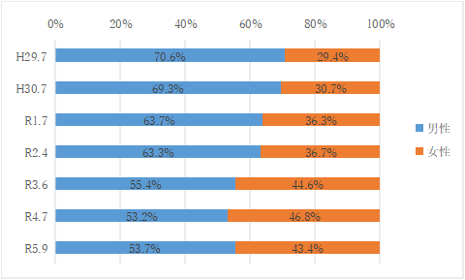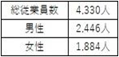

②　総従業員の正規・非正規社員内訳

・総従業員の正規・非正規社員の構成比は、正規社員が65.1%、非正規社員が34.9%であり、全体の約2/3が正規社員である。

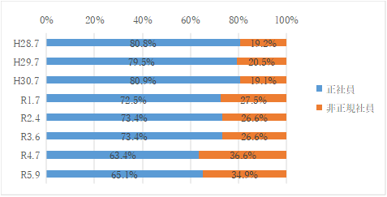

③　正規社員の男女別内訳

・正規社員では総数2,820人に対して男性が1,949人（69.1%）、女性が871人（30.9%）となっており、全体の7割近くが男性である。

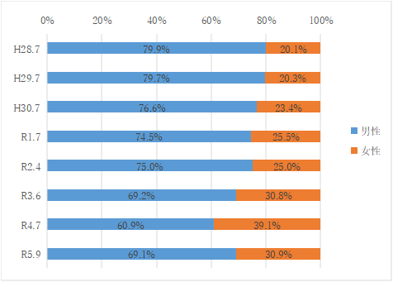

④　非正規社員の男女別内訳

・非正規社員では、男性が497人（32.9%）女性が1,013人（67.1%）で、正規社員とは逆に全体の3分の2近くを女性が占めており、男女別の構成比は、この5年間で、男性4：女性6から男性3：女性7の割合へ、女性割合が増加傾向にある。



［Q1-2］従業員の過不足感について（回答数：160社/161社）

・従業員数について｢やや不足｣・「不足」と回答した企業は52.2%（84社）であり、｢適正｣は43.5%（70社）、「過剰」・「やや過剰」は3.7%（6社）であった。

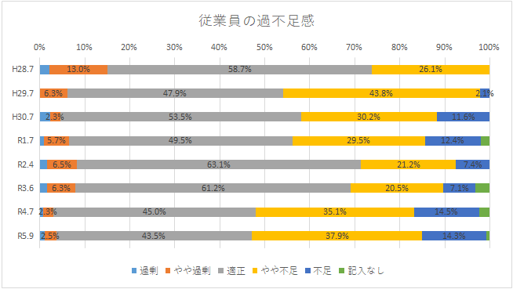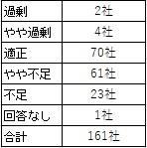

・業種別に見ると、「適正」の回答は「建設業」（25.7%)、「卸売業・小売業」（22.9%）、「製造業」（15.7%）「サービス業（他に分類されないもの）」（10.2%）の順となった。

・次に「やや不足」の回答については、「建設業」（31.1%)、「製造業」（18.0%）、「医療・福祉」（13.1%）、「卸売業・小売業」（9.8%）の順となった。

・そして「不足」の回答については、「建設業」（39.1%)、「製造業」（13.0%）、そして「サービス業（他に分類されないもの）」（13.0%）の順となった。「建設業」「製造業」については「やや不足」「不足」の回答率が高く、人手不足の傾向がみてとれる。

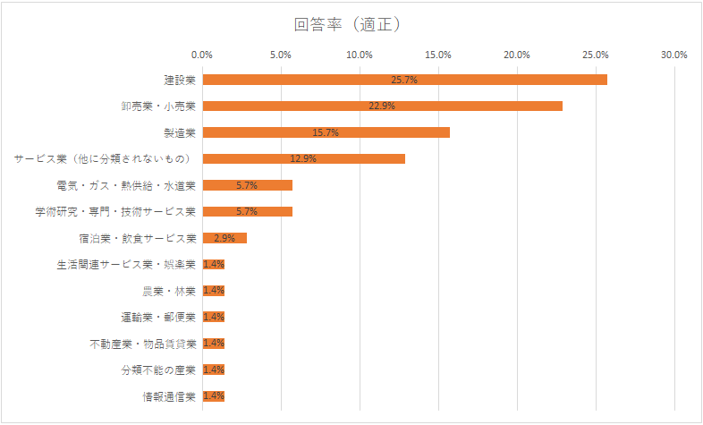

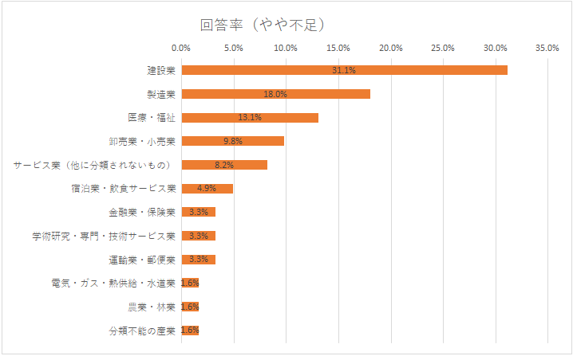

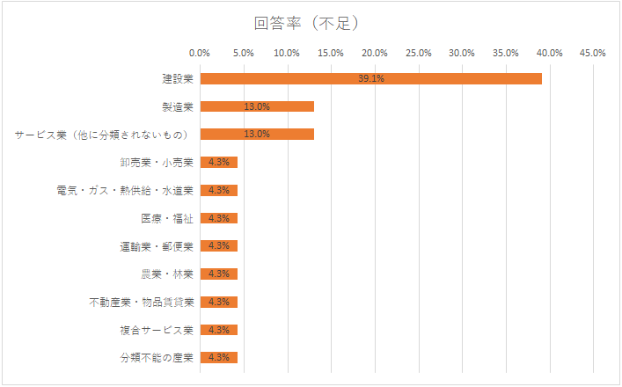

【参考】従業員の過不足感の推移（従業員DI）

・不足（｢不足｣｢やや不足｣）の回答割合－過剰（｢過剰｣｢やや過剰｣）の回答割合＝DIとし、従業員の過不足感の推移を表したのが次のグラフである。

・コロナ禍の間は人手不足感は減少したが、経済活動が正常化へと向かった一昨年から今年にかけて、人手の不足感が急激に強まっている。

※DI＝diffusion index（ディフュージョン・インデックス）の略で、景気・業況等の動きを示す指数。

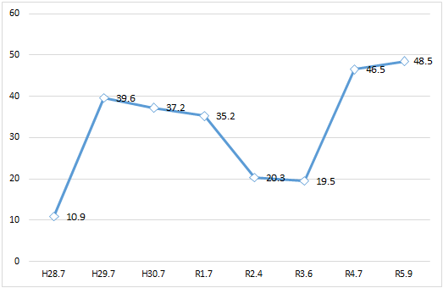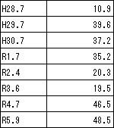

［Q1-3，4，5］今後の従業員の増減について（回答数：160社/161社）

・今後の従業員の人数について聞いたところ、全体では｢増員｣とする企業が45.4%（73社）でおよそ半数を占めた。「現状維持」とする企業は53.4%（86社）と半数を超えた。

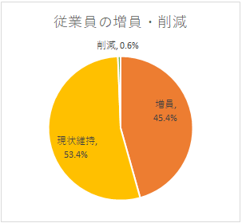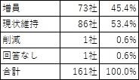

・「増員」と回答した企業73社のうち、正規社員の採用予定は67社（91.8%)であり、その中で中途採用が52社、高校卒業予定者が37社、大学卒業予定者が21社で、年代ごと幅広く採用意向を示している。（回答は複数回答可）

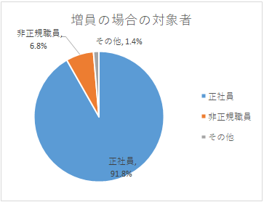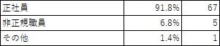

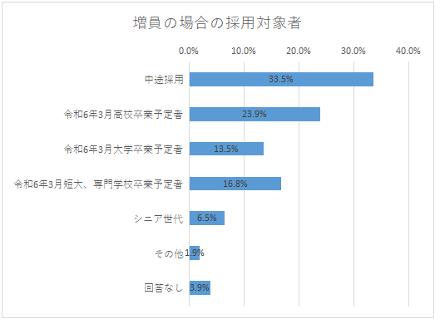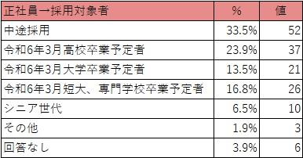

［Q1-6，7，8］外国人技能実習生の雇用状況について（回答数：147社/161社）

・外国人技能実習生の雇用予定を聞いたところ、「雇用したい」と回答した企業は11社（6.8%）、

「雇用の予定はない」は103社（64.0％）、「分からない」は33社（20.5%）となった。

・「雇用したい」と回答した業種別内訳は、製造業が4社、建設業が３社、サービス業（他に分類されないもの）が2社、医療・福祉と金融業・保険業がそれぞれ１社となった。

・現在の外国人技能実習生の雇用人数については、回答企業のうち、建設業で23人、製造業で7名、医療・福祉で8名、宿泊業・飲食サービス業で2名雇用されており、合計40名となる。

・雇用理由としては「社内の活性化」「国際貢献・ビジネスの拡大」「人材不足の解消」という回答であった。

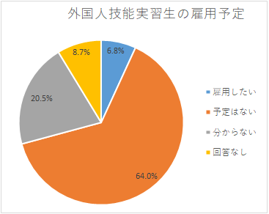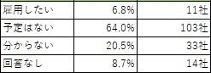

景気判断について

[Q2-1]　昨今の経営への影響について（回答数：161社/161社）

・各企業の景気状況について聞いたところ、全体では「やや不況」と回答した企業が68社（42.2％）と最も多く、次いで「普通」が51社（31.7％）、「不況」が25社（15.5％）、「やや好況」が12社（7.5％）、「好況」が5社（3.1%)の順となった。全体でみると不況の傾向がみえる。

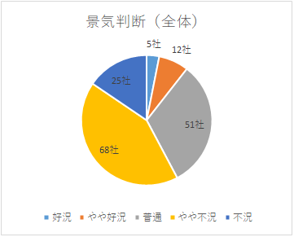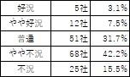

・業種別（回答数順）にみて、「不況」「やや不況」の割合を合計した値でみると建設業で49.0%、製造業で53.6%、卸売業・小売業で76.0%、サービス業（他に分類されないもの）で82.3%となっており、多くの業種で不況となっていることがわかる。

・「好況」「やや好況」の割合を合計した値でみると建設業は12.7%、製造業は21.4%、卸売業・小売業は4.0%、サービス業（他に分類されないもの）は11.8%となっている。

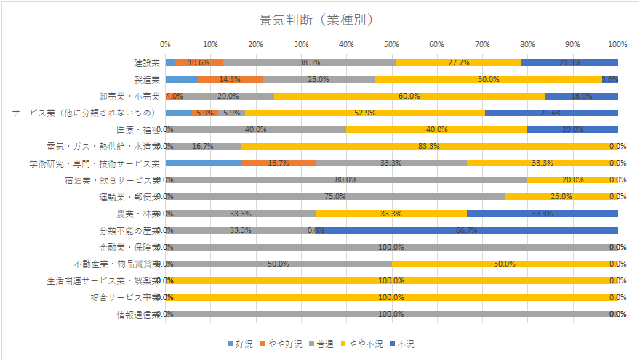

[Q2-2]　経営へ負の影響を与えているものについて（複数回答）

全体では「原材料・商品など仕入れ価格の上昇」（24.0%）が最も多く、次いで「物価の上昇」（19.3％）、「エネルギー価格の高騰」（18.0％）、「労働力需要のひっ迫（人手不足）」（9.6％）、「内需の低迷」（9.3%）の順となった。(無回答は除く)

有効回答数：450件

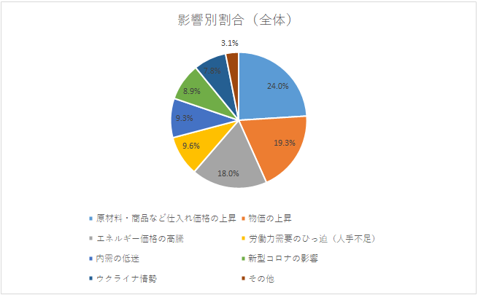

・業種別で「原材料・商品など仕入れ価格の上昇」の影響が大きいのは、建設業（30.2%）、卸売業・小売業（25.0%）、製造業（22.0%）となっている。

・「物価の上昇」については、医療・福祉 （28.6%）、宿泊業・飲食サービス業 （27.8%）、そして運輸業・郵便業（27.3%）へ多く影響が出ている。

・「労働力需要のひっ迫（人手不足）」の影響が大きいのは、建設業（15.5%）、医療・福祉（14.3%）、サービス業（他に分類されないもの）(11.9%)、製造業（7.7%）となっている。

・「エネルギー価格の高騰」は全体的に影響を受けており、ウクライナ情勢が長く影響を与えていることが分かる。

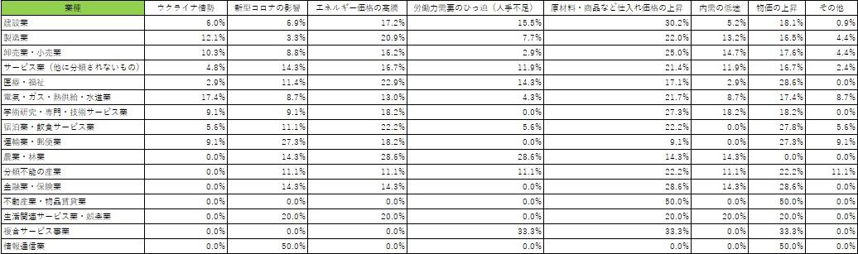

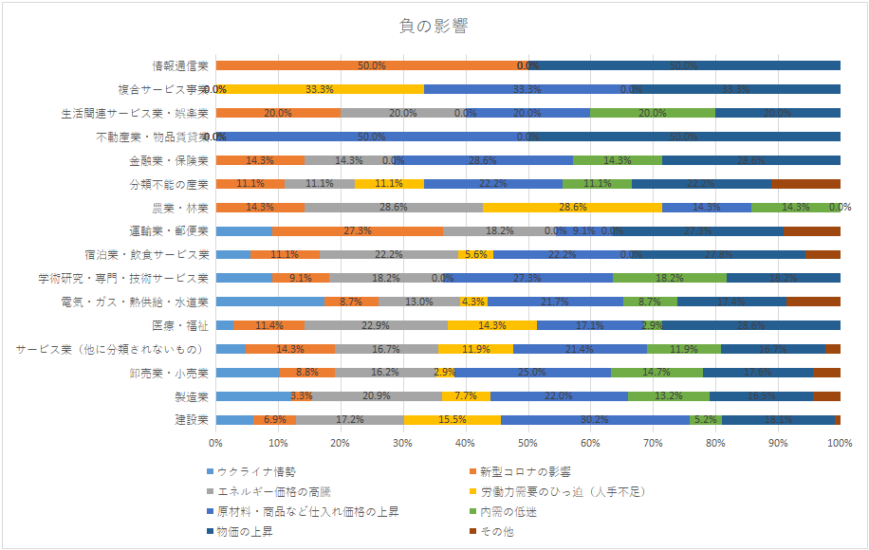

・「エネルギー価格の高騰」「原材料・商品など仕入れ価格の上昇」「物価の上昇」の影響は全ての業種にわたっており、世界情勢や景気動向を鑑みても今後も影響が続きそうである。また、影響の内容についての回答では、人件費の上昇や人材不足などの影響も出ていることが分かる。

【参考】「その他」の回答（13件）

・人口の減少×２

・人件費の高騰×２

・円安

・製品納期の不安定要素

・シルバー会員の高齢、適性就業条件の厳格化

・気候の温暖化による作業効率低下

・全国旅行支援の終了

・保管単価の下落

・地域的な問題

・請負金額の減少

・主要取引先の生産調整

[Q2-3]　「ウクライナ情勢」または「新型コロナの影響」「エネルギー価格の高騰」の影響の内容について

（回答数91社/161社）

以下影響が出ていると感じる内容の回答を記述。（抜粋）

・物価と収入のバランスが悪い為消費単価が下降、コロナの影響による消費者の流れの変化

・ガソリン価格の高騰による経費増、燃料価格高騰の為、消費控えによる売り上げ減、仕入れ商品の一時在庫切れによる入荷遅れ

・電気使用料の極端な高騰　紙製品を中心とした包材製品の高騰

・電気、灯油、ガソリン価格の高騰

・販売台数の減少、お客様の来店数の減少

・取引先の営業停止・縮小

・一般貸切バスの稼働低迷

・半導体や原材料関連を含め、以前のような製品納期でないこと

・顧客の消費自粛

・原木の輸入の減少により国産の原木に仕入れ値・量ともに影響大

・ガソリン代、電気料金の値上がりによる製造コストの上昇分が十分価格に反映されないこと

・会員数の減少

・コロナにかかった利用者等の出勤停止による収入減等

・建設機械の維持費及び燃料費の増大

・光熱水費の高騰により収益の減少、新型コロナ対策の費用増大（抗原キット購入、消毒液購入）

・コロナ感染者が増加すると年配の方は外出を躊躇するお客様が多いこと

・消費者の買い控え

・職員確保がさらに難しくなり、営業停止や費用増大の影響があること

・海外からの原材料輸入の遅延、原材料の価格高騰

・インバウンド減少、爆買いがなくなった、仕入れ(資材)上昇、ロット販売など

・輸出量減少

[Q2-4]各企業の業界の景気見通しについて（回答数149社/161社）

・各企業の業界の景気見通しについては、「どちらともいえない」（56.5%）、「悪い方向に向かう」（28.0%）、そして「良い方向に向かう」（8.1%)「無回答」（7.5%）の順となった。

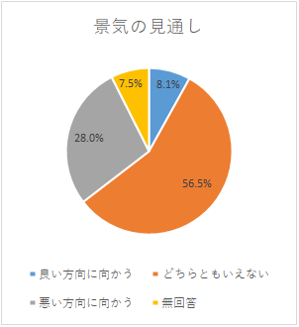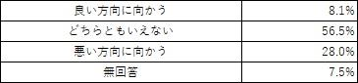

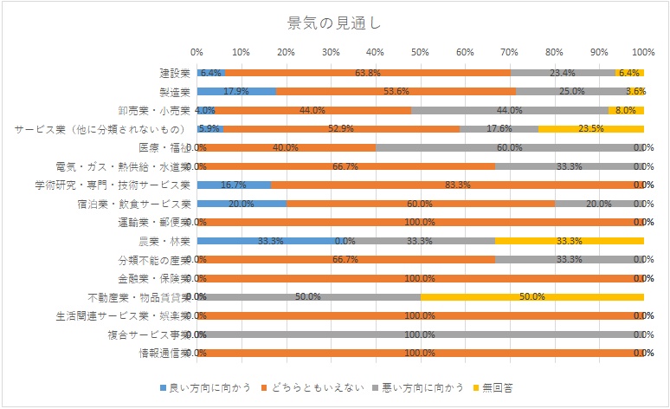

[Q2-5]　経営全般について、必要だと感じる公的支援について（フリーコメント）

（回答数：80社/161社）

以下回答を記述。（抜粋）

・原油・電力価格への支援（20件）

・事業承継への支援（4件）

・エネルギー価格高騰に対する助成金

・水道等の補助、支援

・事業開拓における支援補助金

・雇用助成金対策

・人材確保支援

・光熱費高騰対策費用の補助金

・最低賃金増に伴う人件費の補助

・経営の高度化に対応する補助金

・設備投資支援

・DXに関する支援

・インボイス制度導入への援助

・補助金ではなく給付金、借入金等の返済に対する猶予、返済期間の延長等

・社員給与等に対する支援

事業承継について

[Q3-1]　事業承継の課題の有無について（フリーコメントあり）（回答数：160社/161社）

・各企業の事業承継について聞いたところ、「課題がある」と回答した企業が38社（23.8%）、「課題がない」と回答した企業が122社（76.2%）であった。

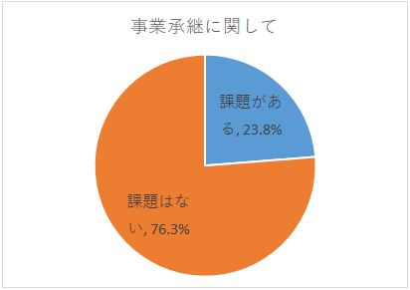

・業種別にみると、「課題がある」と回答した企業の割合で最も多かったのは「宿泊業・飲食サービス業」（40.0%）、次いで「卸売業・小売業」（36.0%）、「農業・林業」、「電気・ガス・熱供給・水道業」（33.3%）の順となった。

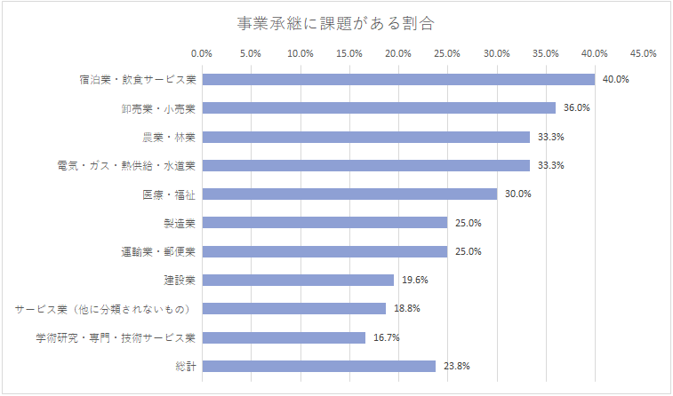

・「課題がある」との回答のうち、内容については「承継人材の不足（人手不足）」（56.9%）、「経営状況の悪化」（13.8%）、「後継者の育成不足」(6.9%)の順で多かった。。

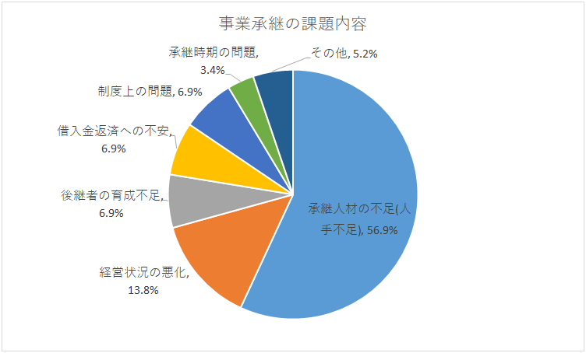

[Q3-2]　事業承継の第三者へ相談について（フリーコメントあり）（回答数：145社/161社）

・事業承継の第三者への相談経験についてきいたところ、「相談経験あり」（11.7%）、「相談経験なし」（88.3%）であり、市内中小企業の90%近くが、事業承継について相談していない傾向がみられた。

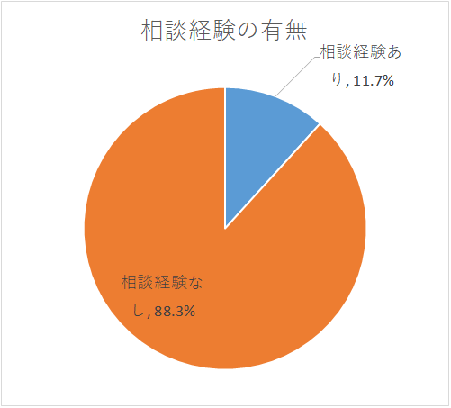

・業種別にみると、「相談経験あり」の回答割合が多かった業種は、「電気・ガス・熱供給・水道業」（20.0%）と最も多く、次いで「学術研究・専門・技術サービス業」（16.7%）、「建設業」（16.3%）の順であった。

　上記の業種に加えて、「製造業」、「医療・福祉」、「卸売業・小売業」、「サービス業（他に分類されないもの）」以外の業種では、「相談経験なし」の割合が100%である。

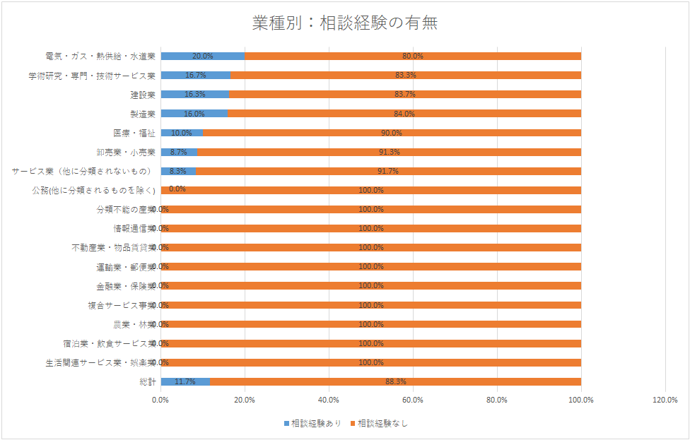

・また、相談先については、「金融機関」（38.9%）との回答が最も多く、次いで「商工会・商工会議所」（22.2%）、「税理士」（16.7%）の順で多かった。上記3団体で、企業の事業承継相談先全体の77.8％を占めている。

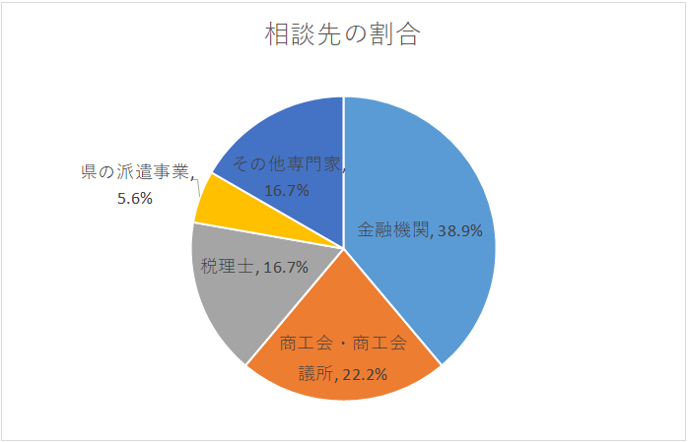

SDGｓについて

[Q4-1]　SDGｓに関して聞いたことがあるかについて（回答数：160社/161社）

・「SDGｓ」という言葉を聞いたことがあるかどうかを聞いたところ、「聞いたことがある」と回答した企業が145社（90.6%）、「聞いたことがない」と回答した企業が15社（9.4%）であった。

昨年の調査の「聞いたことがある」(85.3%)から、SDGｓへの認知度はさらに、上昇傾向にある。

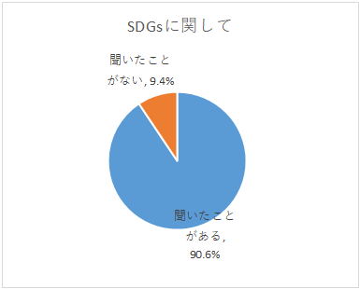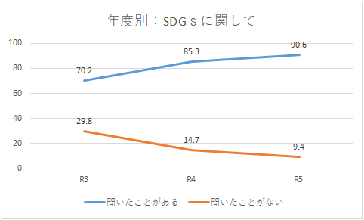

・業種別にみると、「聞いたことがない」の回答割合が高かった業種は、「不動産業・物品賃貸業」(50.0%）、次いで「サービス業（他に分類されないもの）」（18.8%）、「卸売業・小売業」（16.0％）、「建設業」（15.2％）の順となった。

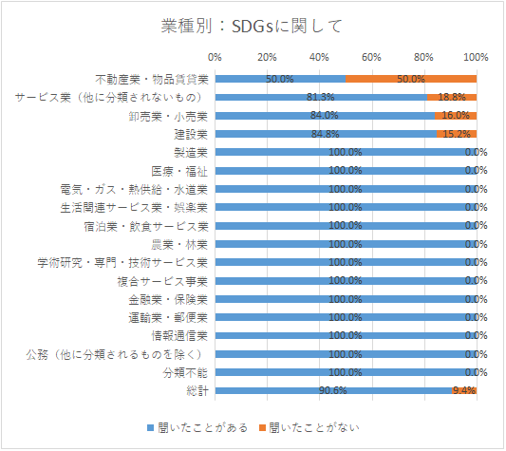

[Q4-2]　SDGｓの項目について（161社/161社）（複数回答）

・SDGｓの各項目について、知っている項目はなにか聞いたところ、「5.ジェンダー平等を実現しよう」の回答が96社（59.3%）と最も多く、次いで「１.貧困をなくそう」が90社（55.6％）、「7.エネルギーをみんなに、そしてクリーンに」88社（54.3％）の順で回答が多かった。

・反対に、回答の少なかった項目は、「8．働きがいも経済成長も」で44社（27.2％）、次いで「9．産業と技術革新の基盤をつくろう」で47社（29.0％）、「17．パートナーシップで目標を達成しよう」51社（31.5％）の順となった。

・自然環境に対する項目に関しては認知が広がっているが、一方で経済・産業に関する項目については、全体的に認知が広がっていないことが分かる。

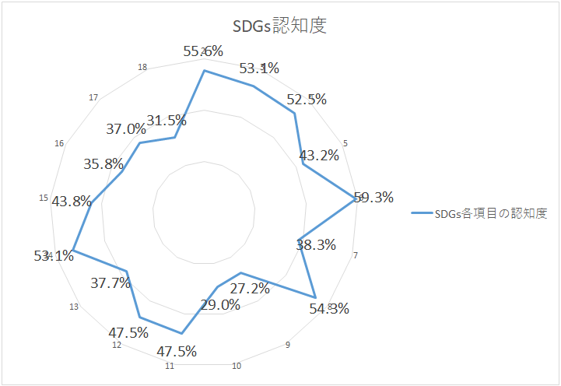



[Q4-3, 4]各企業でのSDGsに対する取組状況について（137社/161社）

・SDGsについて聞いたことがあると回答した企業のなかで、企業内でのSDGｓへの取り組み状況を聞いたところ、「2．内容を把握していて、今後事業活動として取り組む予定がある（パンフレットやホームページなどに掲載済みなど）」と回答した企業が52社（38.0％）と最も多く、次いで「4．言葉は知っているが内容は知らない」が35社（25.5％）の順となった。

・「事業活動として実践または取組み予定（回答１＋回答2）」の割合は51.9％で、全体の半数以上を超えている。

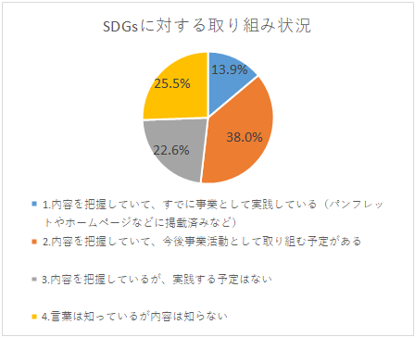

・業種別にみると、「1．内容を把握していて、すでに事業として実施している（パンフレットやホームページなどに掲載済みなど）」の回答について、「金融業・保険業」（50.0％）と最も多く、次いで「農業・林業」（33.3％）、「医療・福祉」（20.0％）、「製造業」（17.9％）となった。

「製造業」、「卸売業・小売業」、「医療・福祉」、「電気・ガス・熱供給・水道業」、「生活関連サービス業、娯楽業」、「宿泊業・飲食サービス業」、「金融業・保険業」に関しては、「2．内容を把握していて、今後事業活動として取り組む予定がある」を含めると、50％を超えており、業界内でのSDGsに対する前向きさをみてとれる。

・「4.言葉は知っているが内容は知らない」の回答について、「建設業」、「農業・林業」、「学術研究・専門・技術サービス業」（33.3％）が最も多く、次いで「サービス業（他に分類されないもの）」（27.3％）、「卸売業・小売業」（20.0％）の順となった。

　「建設業」、「サービス業（他に分類されないもの）」、「農業・林業」、「学術研究・専門・技術サービス業」に関しては、「3.内容を把握しているが、実践する予定はない」を含めると、50%を超えており、業界内でのSDGsに対する後ろ向きさがみてとれる。

※上記の「卸売業・小売業」、「金融業・保険業」については、「回答１＋回答２」：「回答３＋回答４」=1:1であるため除く。

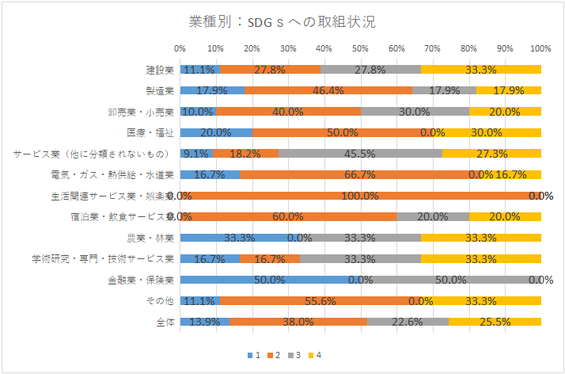

・「3．内容を把握しているが、実践する予定はない」について、回答した企業は31社（22.6％）となっている。業種別にみると、「金融業・保険業」（50％）が最も多く、次いで「サービス業（他に分類されないもの）」（45.5％）、「農業・林業」、「学術研究・専門・技術サービス業」（33.3％）の順となった。

・「3．内容を把握しているが、実践する予定はない」のうち、実践しない理由をきいたところ、「実践する余裕がない」、「必要性を感じない」（７件）との回答が最も多く、次いで「取り組み方が分からない」（6件）、「当てはまる事業がない」（2件）の順になった。

　昨年度調査と比較して、「実践する余裕がない」との回答が変わらず多く、「当てはまる事業がない」は減少し、「必要性を感じない」は増加した。また、「内容がよく分からない」は減少した。このことから、市内中小企業のSDGsの各項目に対する認知度が全体的に上昇し、認知したうえで、実践の有無を判断する段階に達した企業が、増加した可能性がある。

・その他の実践しない理由について、「欧州の考えの基に作られたもので、日本に合わない点も多いため」、「内容に矛盾があるため。」といった回答もあった。

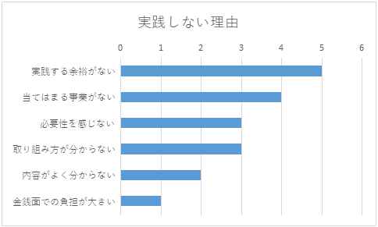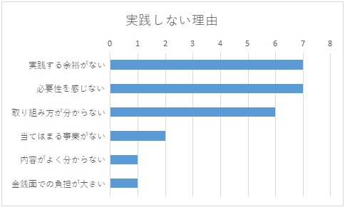

（R4年度調査時） 　　➡（本年度調査時）

[Q4-5]　各企業のSDGsの取組みに関して（フリーコメント）（回答数：68社/161社）

・各企業のSDGsに対する工夫や取組みについてきいたところ、「資源のリサイクル」、「ゴミの分別・削減」（18社）と最も多く、次いで「節電・省エネ」（16社）、「健康と福祉の増進（社内・社外含む）」（9社）という順であった。

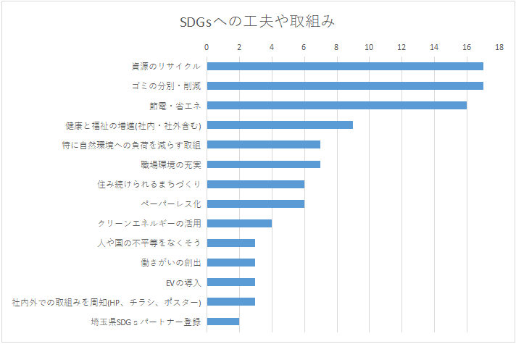

その他の取組み事例として、以下記述する。

|  |
| --- |
| エコアクション |
| さらに環境価値を取得しRE100メニューを設定 |
| 質の高い教育をみんなに |
| .産業と技術革新の基盤をつくろう |
| つくる責任、使う責任・・・生産量や仕入れの調整 |
| 少しでも貢献できる目標や内容がないか、現在検討中。 |

[Q4-6]SDGsの取組みに対して、必要だと感じる公的支援について（複数回答）

（回答数：143社/161社）

・SDGsの取組みに対して、必要だと感じる公的支援についてきいたところ、「取り組みに対する経費への融資や補助」と回答した企業が64社（44.8％）と最も多く、次いで「定期的な情報発信」が35社（24.5％）、「セミナーの開催」が17社（11.9％）の順となった。

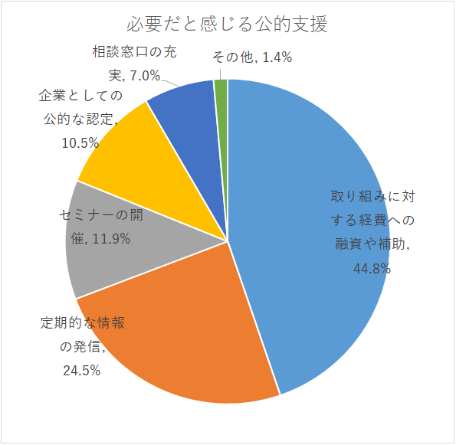

・業種別にみても、全体的に「5．取り組みに対する経費への融資や補助」の回答が多く現れている。

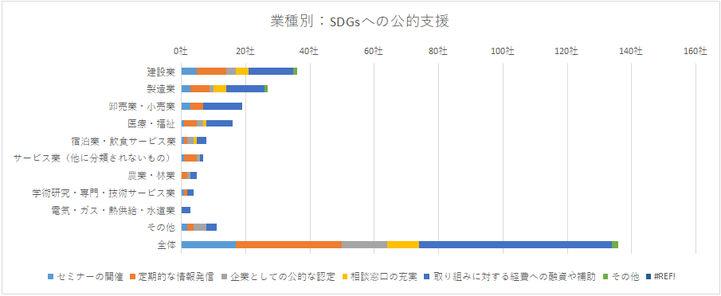



　　　　※「特になし」を除く

[Q4-7] SDGsに対する今後の考えについて（回答数：14社/162社）

・[Q4-1]で「聞いたことがない」と回答した15社（回答なし1社を除く）のSDGsに対する今後の考えについてきいたところ、「内容に関してこれから理解していく予定である」と回答した企業が9社（64.3％）、「内容に関しては今後も興味がない」と回答した企業が5社（35.7％）、「回答なし」が1社であった。

「内容に関してこれから理解していく予定である」と回答した企業の割合が高かったことから、SDGsの周知を行う意義があると考えられる。

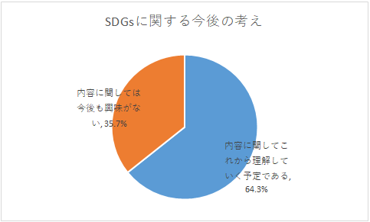



奨学金返還支援について

[Q5-1]　奨学金を返還している従業員（正社員）がいるかどうかについて（回答数：152社/161社）

・上記について聞いたところ、「いない」（84.2%）と回答した企業が最も多く、次いで「分からない」（12.5%）、最後に「いる」（3.3%）の回答であった。

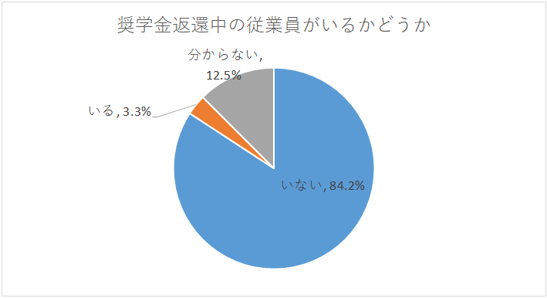

・業種別にみると、「いる」の回答については、「公務（他に分類されるものを除く）」（100%）であり、「運輸業・郵便業」（25.0%）と最も多く、次いで「医療・福祉」（10.0%）、「サービス業（他に分類されないもの）」（7.1%）、「製造業」（3.7%）となった。

　「分からない」の回答については、「不動産業・物品賃貸業」（100%）であり、「製造業」（25.9%）、「医療・福祉」「宿泊業・飲食サービス業」(20.0%)、「電気・ガス・熱供給・水道業」「学術研究・専門・技術サービス業」（16.7%）の順であった。

　全体的に「分からない」と回答した業種は少なく、従業員が奨学金返済中であるかどうかの把握は進んでいるようにみえる。

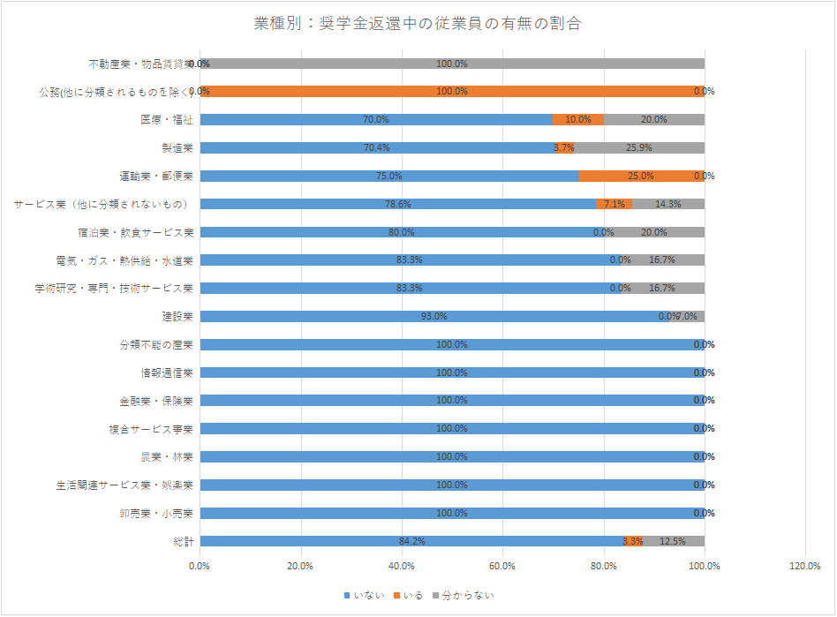

[Q5-2]社内制度として、従業員の奨学金返還を支援する制度があるかについて（145社/161社）

・上記について聞いたところ、「ない」（96.6%）の回答が最も多く、次いで「検討中」（3.4%）、「ある」（0%）の順となった。。

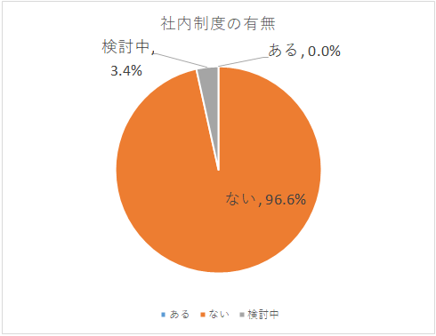

・「検討中」と回答した5社はの業種内訳は、「建設業」4社、「公務（他に分類されるものを除く）」1社であった。

[Q5-3]埼玉県の実施する「中小企業等奨学金返還支援事業補助金」を知っているかについて（151社/161社）

・上記について聞いたところ、「知っている」（11.3%）、「知らない」（88.7%）となった。。

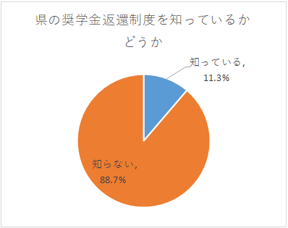

・業種別にみると、「知っている」については、「宿泊業・飲食サービス業」（20.0%）が最も多く、次いで「卸売業・小売業」（17.4%）、「学術研究・専門・技術サービス業」（16.7%）、「建設業」（15.9%）、「製造業」（7.7%）の順であった。

　上記の企業以外の業種では、「知らない」（100%）となった。

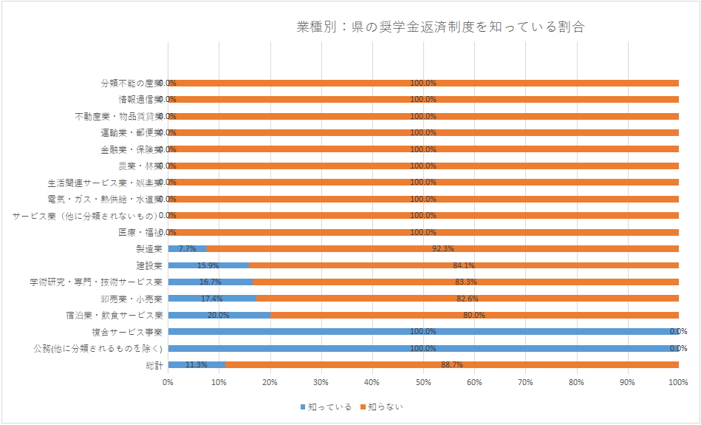

[Q5-４]埼玉県の実施する「中小企業等奨学金返還支援事業補助金」に申請する予定があるかどうかについて（151社/161社）

・上記について聞いたところ、「ない」（88.7%）が最も多く、次いで「検討中」（11.3%）、「ある」（0%）であった。

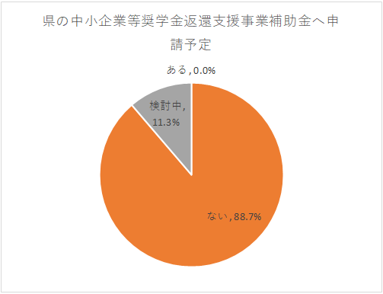

・「検討中」の回答割合を業種別にみると、「製造業」（30.8%）と最も多く、次いで「建設業」（15.4%）、「サービス業（他に分類されないもの）」（23.1%）の順であった。

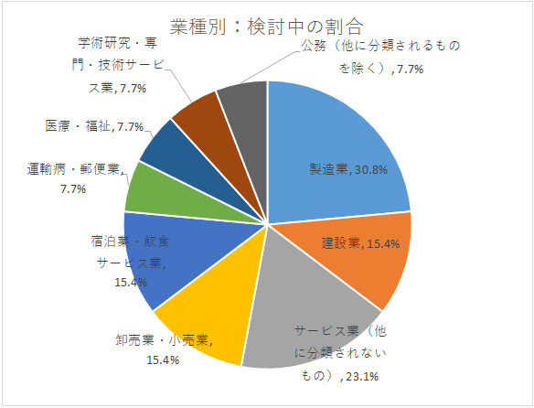

[Q5-5]埼玉県の実施する「中小企業等奨学金返還支援事業補助金」を申請しない理由について（111社/161社）

・上記について聞いたところ、「対象者不在のため」（73.9%）の回答が最も多く、次いで「社内に奨学金返還支援制度がないため」（13.5%）、「中小企業者でないため」（7.2%）の順であった。

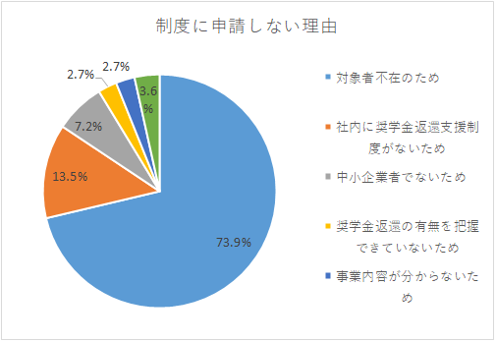

・「その他」の理由では、「申請手続きが複雑そうだから」や「学費が高額すぎるから」、「閉業の予定」、「本社が決めること」の回答があった。

金融支援について

[Q6-1]　市制度融資を知っていたか否かについて（回答数：161社/161社）

・市に融資制度があることを知っていたかどうか聞いたところ、「知っていた」（55.9%）、「知らなかった」（44.1%）となった。

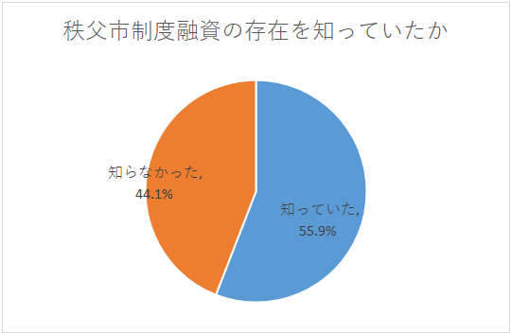

・業種別にみると、「知っていた」と回答した職業は「複合サービス業」、「情報通信業」、「金融業・保険業」（100%）であり、「卸売業・小売業」（64.0%）と最も多かった。次いで「建設業」（61.7%）、「宿泊業・飲食サービス業」（60.0%）、「製造業」（53.6%）の順となった。

　反対に「知らなかった」と回答した職業は「生活関連サービス・娯楽業」、「農業・林業」、「不動産業・物品賃貸業」（100%）、「分類不能の産業」（66.7％）であり、「運輸業・郵便業」、「電気・ガス・熱供給・水道業」、「学術研究・専門・技術サービス業」、「医療・福祉」、「サービス業（他に分類されないもの）」（50.0%）が多かった。

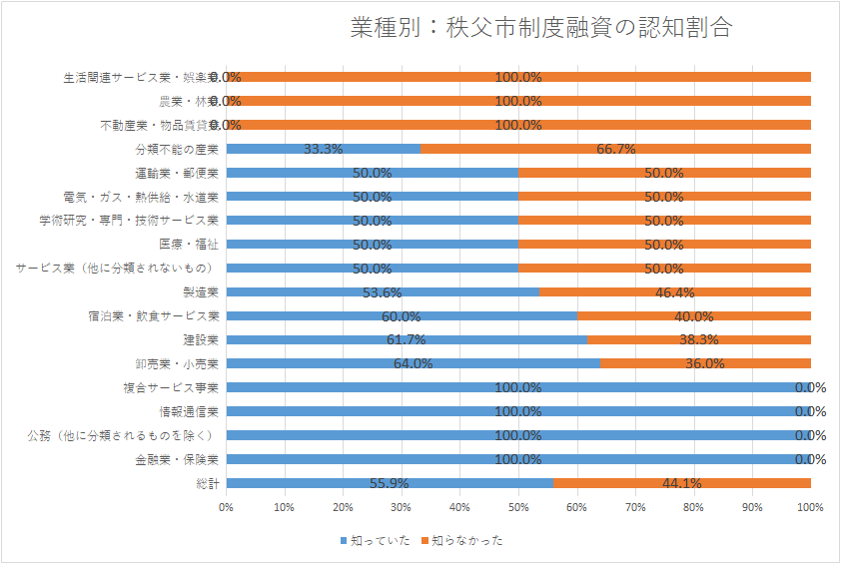

[Q6-2]　[Q6-1]で「知っていた」と回答した90社のうち、市制度融資の利用の有無について（回答数：88社/90社）

・利用の有無について聞いたところ、「利用したことがある」（34.1%）、「利用したことがない」（65.9%）となった。

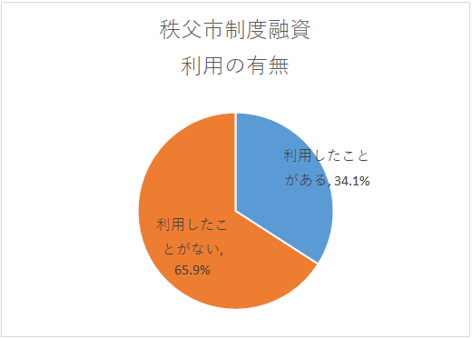

・業種別にみると、「利用したことがない」と回答した業種は、「宿泊業・飲食サービス業」、「運輸業・郵便業」、「医療・福祉」、「分類不能の産業」、「複合サービス業」、「金融業・保険業」（100%）であり、「サービス業（他に分類されないもの）」（71.4%）と多かった。次いで「電気・ガス・熱供給・水道業」（66.7%）、「建設業」（64.3%）、「製造業」（64.3%）、「卸売業・小売業」（56.3%）の順であった。

　反対に「利用したことがある」と回答した業種は、「情報通信業」（100%）、「学術研究・専門・技術サービス業」（66.7%）の順で多くなっていた。

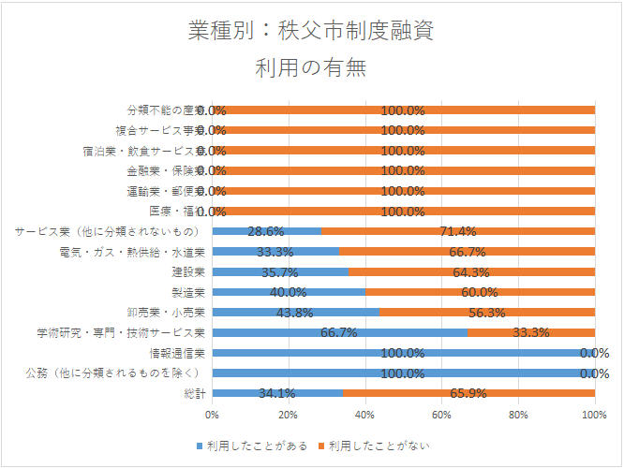

[Q6-3]　銀行や市の融資制度を利用する際の、利用目的について（複数回答）（回答数：162社/162社）

・融資の利用目的を聞いたところ、「運転資金」（47.4%）の割合が最も多く、次いで「設備資金」（39.9%）、「借換え」（7.5%）、「創業資金」（1,2%）の順となった。市内中小企業間において、第2創業の意向が低い又は第2創業時に自己資金のみを使用する傾向がある可能性が考えられる。

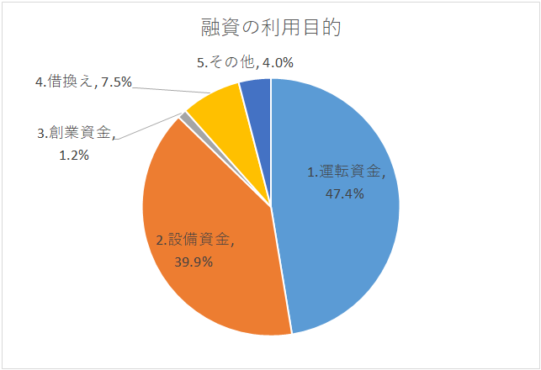

・職業別にみると、「運転資金」の利用については「生活関連サービス・娯楽業」（100%）であり、「サービス業（他に分類されないもの）」（58.3%）と最も多く、次いで「医療・福祉」（57.1%）、「卸売業・小売業」（54.2%）の順となった。

　「設備資金」の利用については「電気・ガス・熱供給・水道業」、「金融業・保険業」（66.7%）が最も多く、次いで「運輸業・郵便業」（60.0%）、「学術研究・専門・技術サービス業」（57.1%）の順となった。

　「創業資金」の利用については「情報通信業」（50.0%）、「製造業」（3.0%）であった。

　「借換え資金」の利用については「建設業」（13.8%）が最も多く、次いで「宿泊業・飲食サービス業」（11.1%）、「製造業」（9.1%）の順となった。

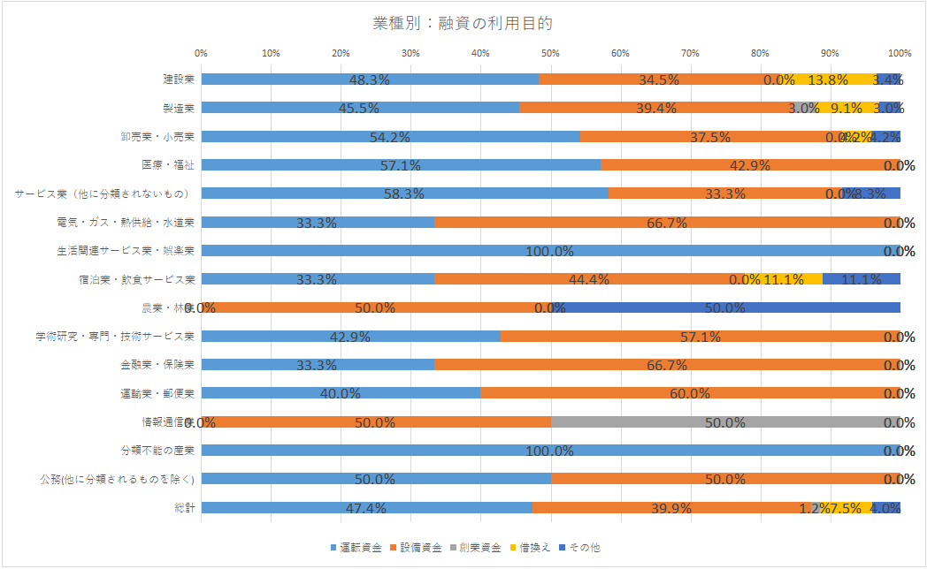

[Q6-4]　設備資金の利用目的について（複数回答）（回答数：161社/161社）

・設備資金を借りた際の利用目的について聞いたところ、「事業所の建物改装」（31.1%）の割合が最も多く、次いで「省エネ設備への買替え」（29.5%）、「新規事業開始時の設備導入」（19.7%）、「人手不足の解消」（12.9%）の順であった。「事業所の建物改装」と「省エネ設備への買替え」で、全体の60.6%を占めている。

　また、外国への支店設置の利用目的は無かった。

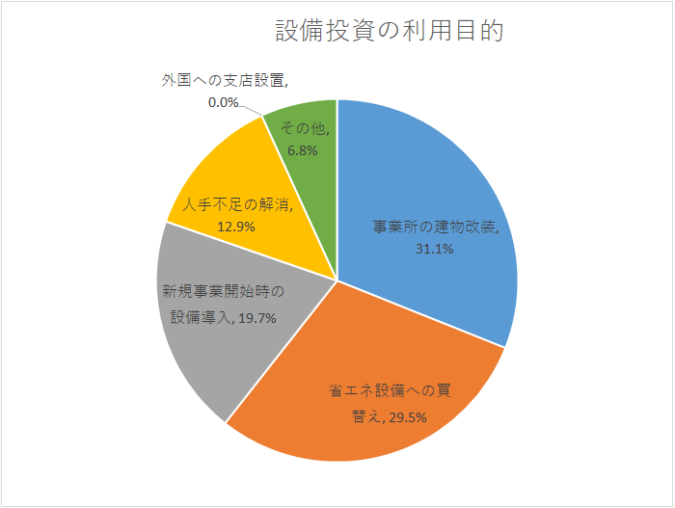

・業種別にみると、「事業所の建物改装」については、「医療・福祉」（50.0%）が最も多く、次いで「製造業」（44.4%）、「卸売業・小売業」（42.9%）の順であった。

　「省エネ設備への買替え」については、「電気・ガス・熱供給・水道業」（44.4%）が最も多く、次いで「建設業」（34.5%）、「金融業・保険業」（33.3%）の順であった。

　「新規事業開始時の設備導入」については、「運輸業・郵便業」（100%）、「宿泊業・飲食サービス業」（60.0%）と最も多く、次いで「卸売業・小売業」（42.9%）、「学術研究・専門・技術サービス業」（25.0%）の順であった。

　「人手不足の解消」については、「情報通信業」（50.0%）と最も多く、次いで「学術研究・専門・技術サービス業」（25.0%）、「宿泊業・飲食サービス業」（20.0%）の順であった。

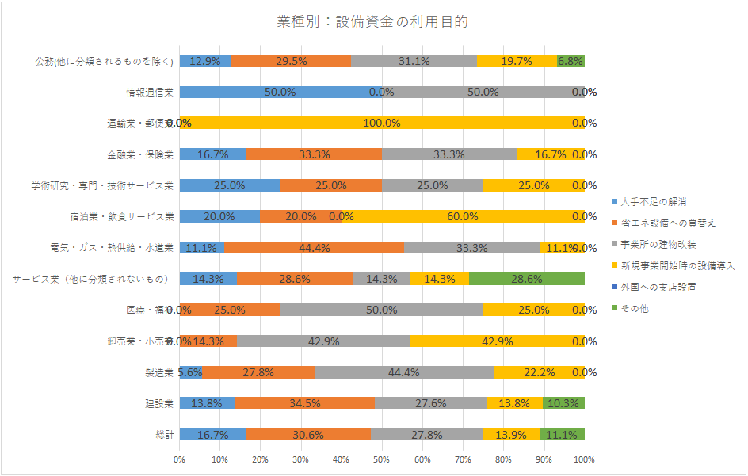

[Q6-5]　銀行や市の融資制度を利用する際に、重要視する点について（複数回答）（回答数：161社/161社）

・融資制度を利用する際の重要視する点について聞いたところ、「支払利子への補助」（39.6%）の割合が最も多く、次いで「申請手続きの手軽さ」（25.2%）、「信用保証料の補助」（17.2%）、「返済期間の長さ」（16.0%）の順となった。

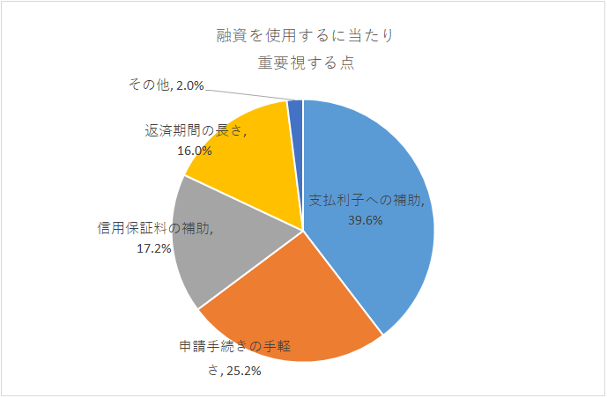

・業種別にみると、全体的に最も多くの割合の企業が、「支払利子への補助」を重要視していることがみてとれる。そしてやはり、次に全体的に多いものは「申請手続きの手軽さ」であった。

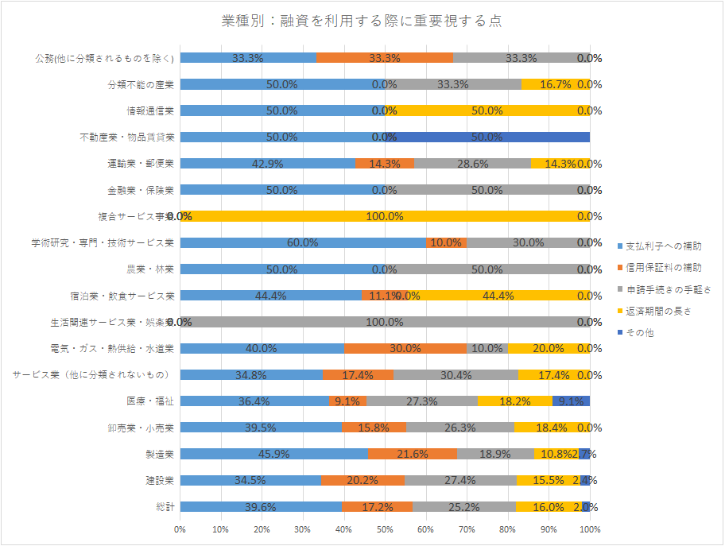

太陽光発電設備の設置について

[Q7-1]　事業所建物・工場等への屋根置き型太陽光発電設備の導入状況について（回答数：161社/161社）

・太陽光発電設備の導入状況について聞いたところ、「導入できない/しない」（57.1%）が最も多く、次いで「導入したいが具体的な予定はない」（25.5%）、「導入している」（14.9%）となっている。

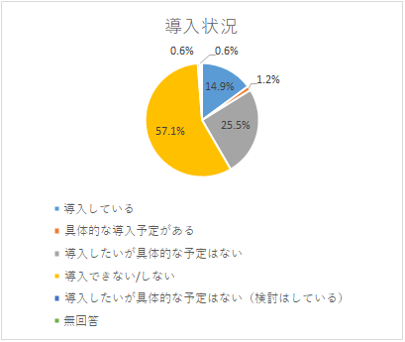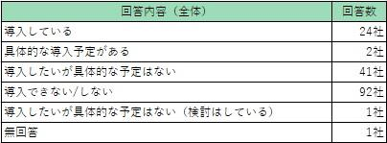

・導入できない/しない理由（複数回答可）については、「導入コストが高い」（39.5%）が一番多く、次いで「建物の構造上設置できない」（29.8%）、「賃貸建物である」（12.9%）となった。

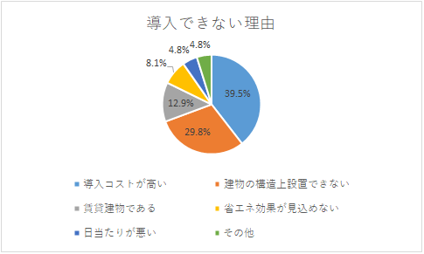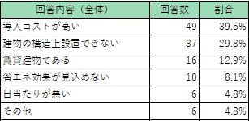

[Q7-2]　「既に導入している」と答えた方で導入した屋根置き型太陽光発電設備の設置方法について

・太陽光発電設備の設置方法について聞いたところ、「自社の費用負担で設置」（82.6%）と最も多く、次いで「オンサイトPPAモデル」（17.4%）となった。

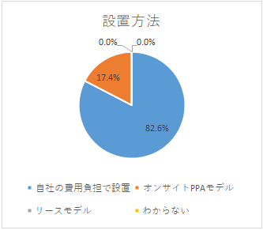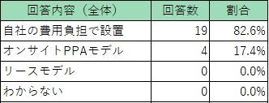

[Q7-3]　太陽光発電設備について「具体的な導入予定がある」と答えた方の屋根置き型太陽光発電設備を導入する際に採用を予定/検討している設置形式について

・全体で3件の回答のうち「自社の費用負担で設置」が2件、「未定」が1件であった。

[Q7-4]　太陽光発電設備について「導入したいが具体的な予定はない」と答えた方の中で、どのような条件が整えば屋根置き型太陽光発電設備を導入したいと考えるかについて

・「初期費用ゼロでメンテナンス料の負担がなく設置できる」（28.8%）が一番多く、次いで「設備の重量が軽量化され、建物への負担が少ない」（23.7%）、「小さなスペースで従来並みの発電量が確保できる」（18.6%）、「自社設置する際に補助金が活用できる」（13.6%）となった。

□「その他」のコメントは次のとおり。

・自社建屋が老朽化しているため、更新の時期には検討したい。蓄電池などBCP対策含めて

・補助率50%であれば検討したい

・事務所新築の時には設置したい

・実質的なコスト負担が小さい

[Q7-5]　「導入を予定/検討している」と答えた方の屋根置き型太陽光発電設備の設備容量について

・一番回答が多かったのは「未定」で7件。10kWが1件、20kWが1件、150kWが1件となっている。

太陽光発電設備については全体的に設置に前向きな意見が多かった一方で、導入に関しては一定のハードルがあることが分かった。設備導入に関しての補助金等があれば導入が進む可能性がある。

訪問型企業支援事業について

[Q8-1]　訪問型企業支援事業を知っているか否かについて（回答数：160社/161社）

・秩父地域が行っている、訪問型企業支援事業を知っていたかどうか聞いたところ、「知っている」（22.5%）、「知らない」（77.5%）となった。

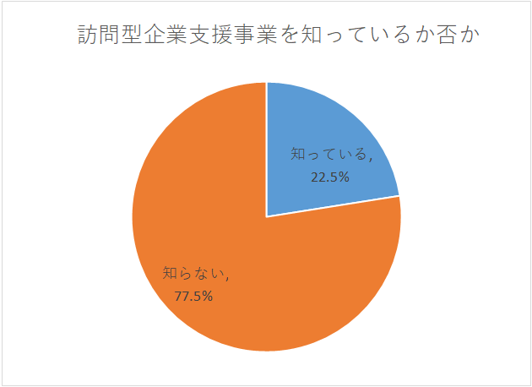

・業種別にみると、「知っている」については、「宿泊業・飲食サービス業」(60.0%)が最も多く、次いで「製造業」（35.7%）、「電気・ガス・熱供給・水道業」（33.3%）の順であった。

　反対に「知らない」については、「生活関連サービス・娯楽業」、「農業・林業」、「複合サービス事業」、「金融業・保険業」、「不動産業・物品賃貸業」、「分類不能の産業」(100%)であり、「医療・福祉」(90.0%)と最も多かった。次いで「建設業」(84.8％)、「学術研究・専門・技術サービス業」(83.3%)、「サービス業（他に分類されないもの）」(81.3%)の順となった。

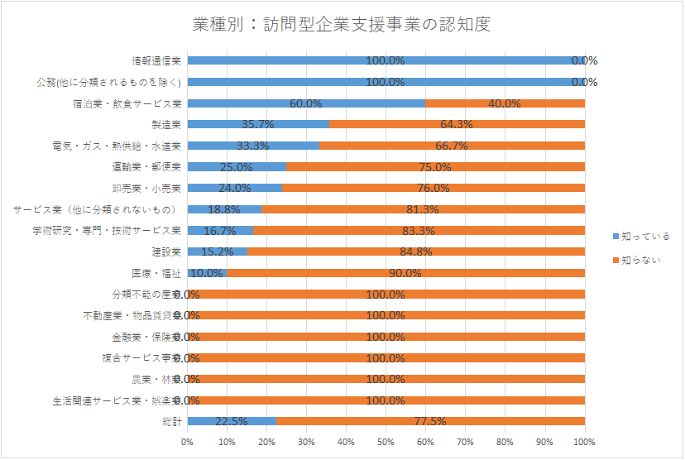

[Q8-2]「産学官コーディネート事業」、「中小企業応援プロジェクト」のいずれかについて、利用の有無（回答数：45社/161社）

・上記について聞いたところ、「利用したことがある」（20.0%）であり、「利用したことがない」（80.0%）となった。

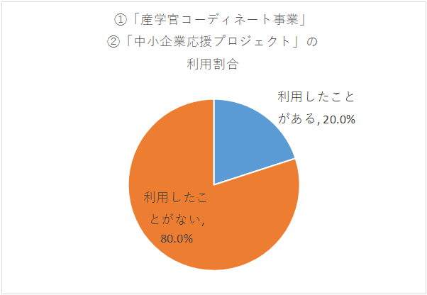

・業種別にみると、「利用したことがある」については、「学術研究・専門・技術サービス業」、「運輸業・郵便業」(100%)であり、「卸売業・小売業」(28.6%)と最も多く、次いで「建設業」(27.3%)、「製造業」(18.2%)の順となった。

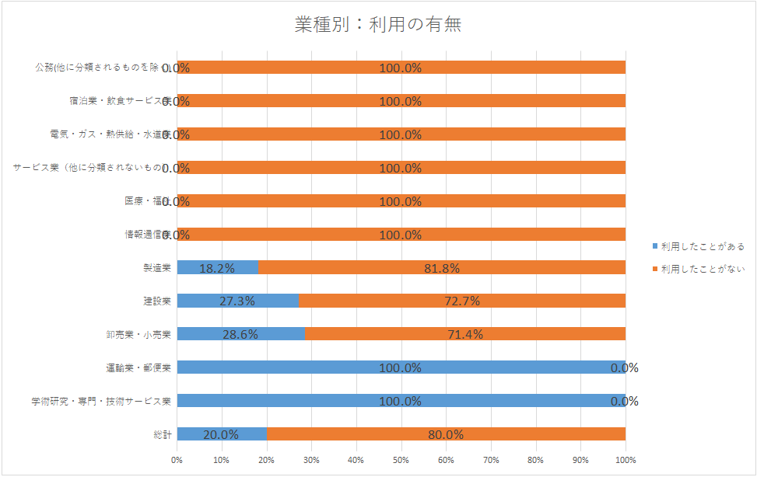

[Q8-3]　事業内容によっては、今後利用したいか否かについて（複数回答）（回答数：152社/161社）

・上記について聞いたところ、「利用したい」（4.6%）であり、「利用したいと思わない」（27.6%）、「分からない」（67.8%）であった。

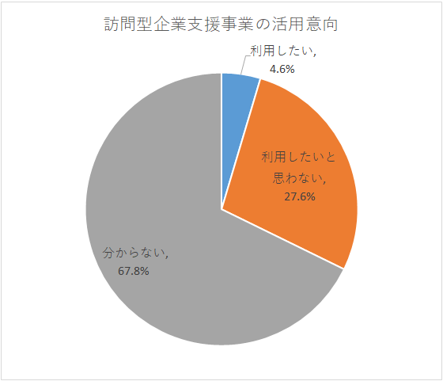

・業種別にみると、「利用したい」については、「情報通信業」(100%)であり、「宿泊業・飲食サービス業」(20.0%)と最も多く、次いで「医療・福祉」(10.0%)、「サービス業（他に分類されないもの）」(6.3%)、「建設業」(4.5%)、「卸売業・小売業」(4.3%)の順となった。

　「利用したいと思わない」については、「公務（他に分類されるものを除く）」、「複合サービス事業」、「生活関連サービス・娯楽業」(100%)であり、「学術研究・専門・技術サービス業」(40.0％)と最も多く、次いで「建設業」(38.6%)、「運輸業・郵便業」、「電気・ガス・熱供給・水道業」、「分類不能の産業」(33.3%)の順となった。

　「分からない」については、「不動産業・物品賃貸業」、「金融業・保険業」、「農業・林業」(100%)であり、「卸売業・小売業」(78.3％)と最も多く、次いで「製造業」(76.9%)、「サービス業（他に分類されないもの）」(75.0%)の順となった。

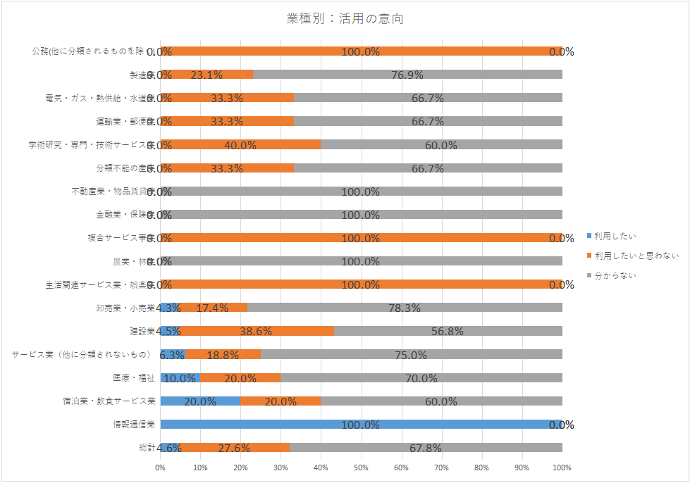

[Q8-4]　利用しての印象について（回答数：69社/161社）

・上記について聞いたところ、「良かったのでまた利用しない」（5.8%）、「良くなかった」（1.4%）、「分からない」（92.8%）であった。

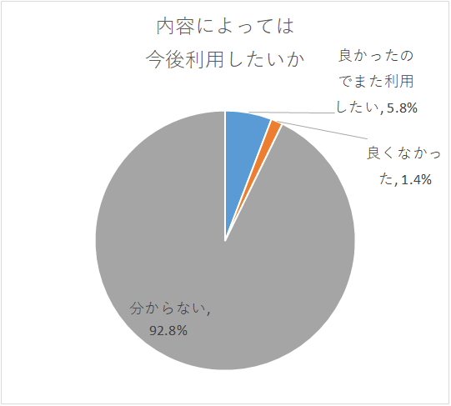

・業種別にみると、「良かったのでまた利用したい」については、「学術研究・専門・技術サービス業」（20.0%）と最も多く、次いで「建設業」（10.0%）、「卸売業・小売業」（8.3%）、の順となった。

　反対に「良くなかった」については、「運輸業・郵便業」(100%)であった。他の業種では回答は観られない。

　全体的に、「分からない」の回答がほとんどであったため。事業の周知不足がみてとれる。

